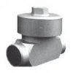
45с13нж, 45нж13нж
Материал корпуса: cталь 20 — 45с13нж, сталь 12х18н9тл — 45нж13нж
Материал уплотнения: нержавеющая сталь
Тип присоединения: под приварку
Среда: пар, конденсат
Температура: +300°С
Условное давление: 40 кгс/см² (4.0 МПа)
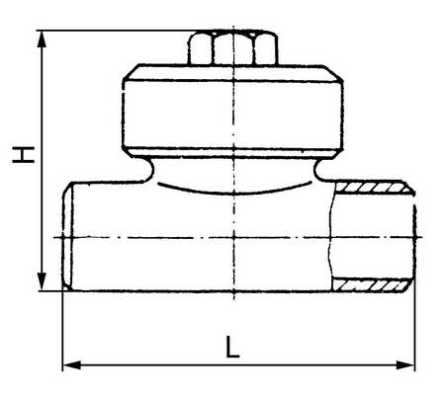

 | Ду, мм | L, мм | H, мм | Масса, кг
45с13нж | 10 | 80 | 70 | 0,83
45с13нж | 15 | 90 | 73 | 1,15
45с13нж | 20 | 100 | 77 | 1,54
45с13нж | 25 | 120 | 81 | 1,94
45с13нж | 32 | 140 | 84 | 3,0
45с13нж | 40 | 170 | 95 | 4,15
45с13нж | 50 | 200 | 100

